《面积》练习卷 姓名：
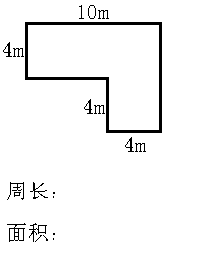
26cm
39cm
8cm
面积：

周长：
阴影面积：
18cm
7cm
36m
9m
空白面积：
26米
23米
12米
面积：
9米
周长：

面积：
23米
18米

